CỤM CHUYÊN MÔN SỐ 7 TỔ CHỨC HỘI NGHỊ TỔNG KẾT NĂM HỌC 2025-2026, TRIỂN KHAI PHƯƠNG HƯỚNG NHIỆM VỤ

NĂM HỌC 2026-2027
Thực hiện kế hoạch hoạt động chuyên môn năm học 2025–2026, ngày 16/7/2026, tại Trường THCS Thịnh Long, Cụm chuyên môn số 7 đã tổ chức Hội nghị tổng kết năm học 2025–2026 và triển khai phương hướng, nhiệm vụ năm học 2026–2027.
Tham dự hội nghị có lãnh đạo Phòng Văn hóa các xã Hải An, Hải Anh và Hải Thịnh; cán bộ quản lý các trường THCS thuộc Cụm chuyên môn số 7 gồm: THCS Hải An, THCS Phong Giang, THCS Hải Anh, THCS Hải Minh, THCS Hải Đường, THCS Hải Ninh, THCS Hải Châu và THCS Thịnh Long; cùng cấp ủy Chi bộ, tổ trưởng chuyên môn Trường THCS Thịnh Long. Hội nghị do đồng chí Cụm trưởng Cụm chuyên môn số 7 chủ trì.
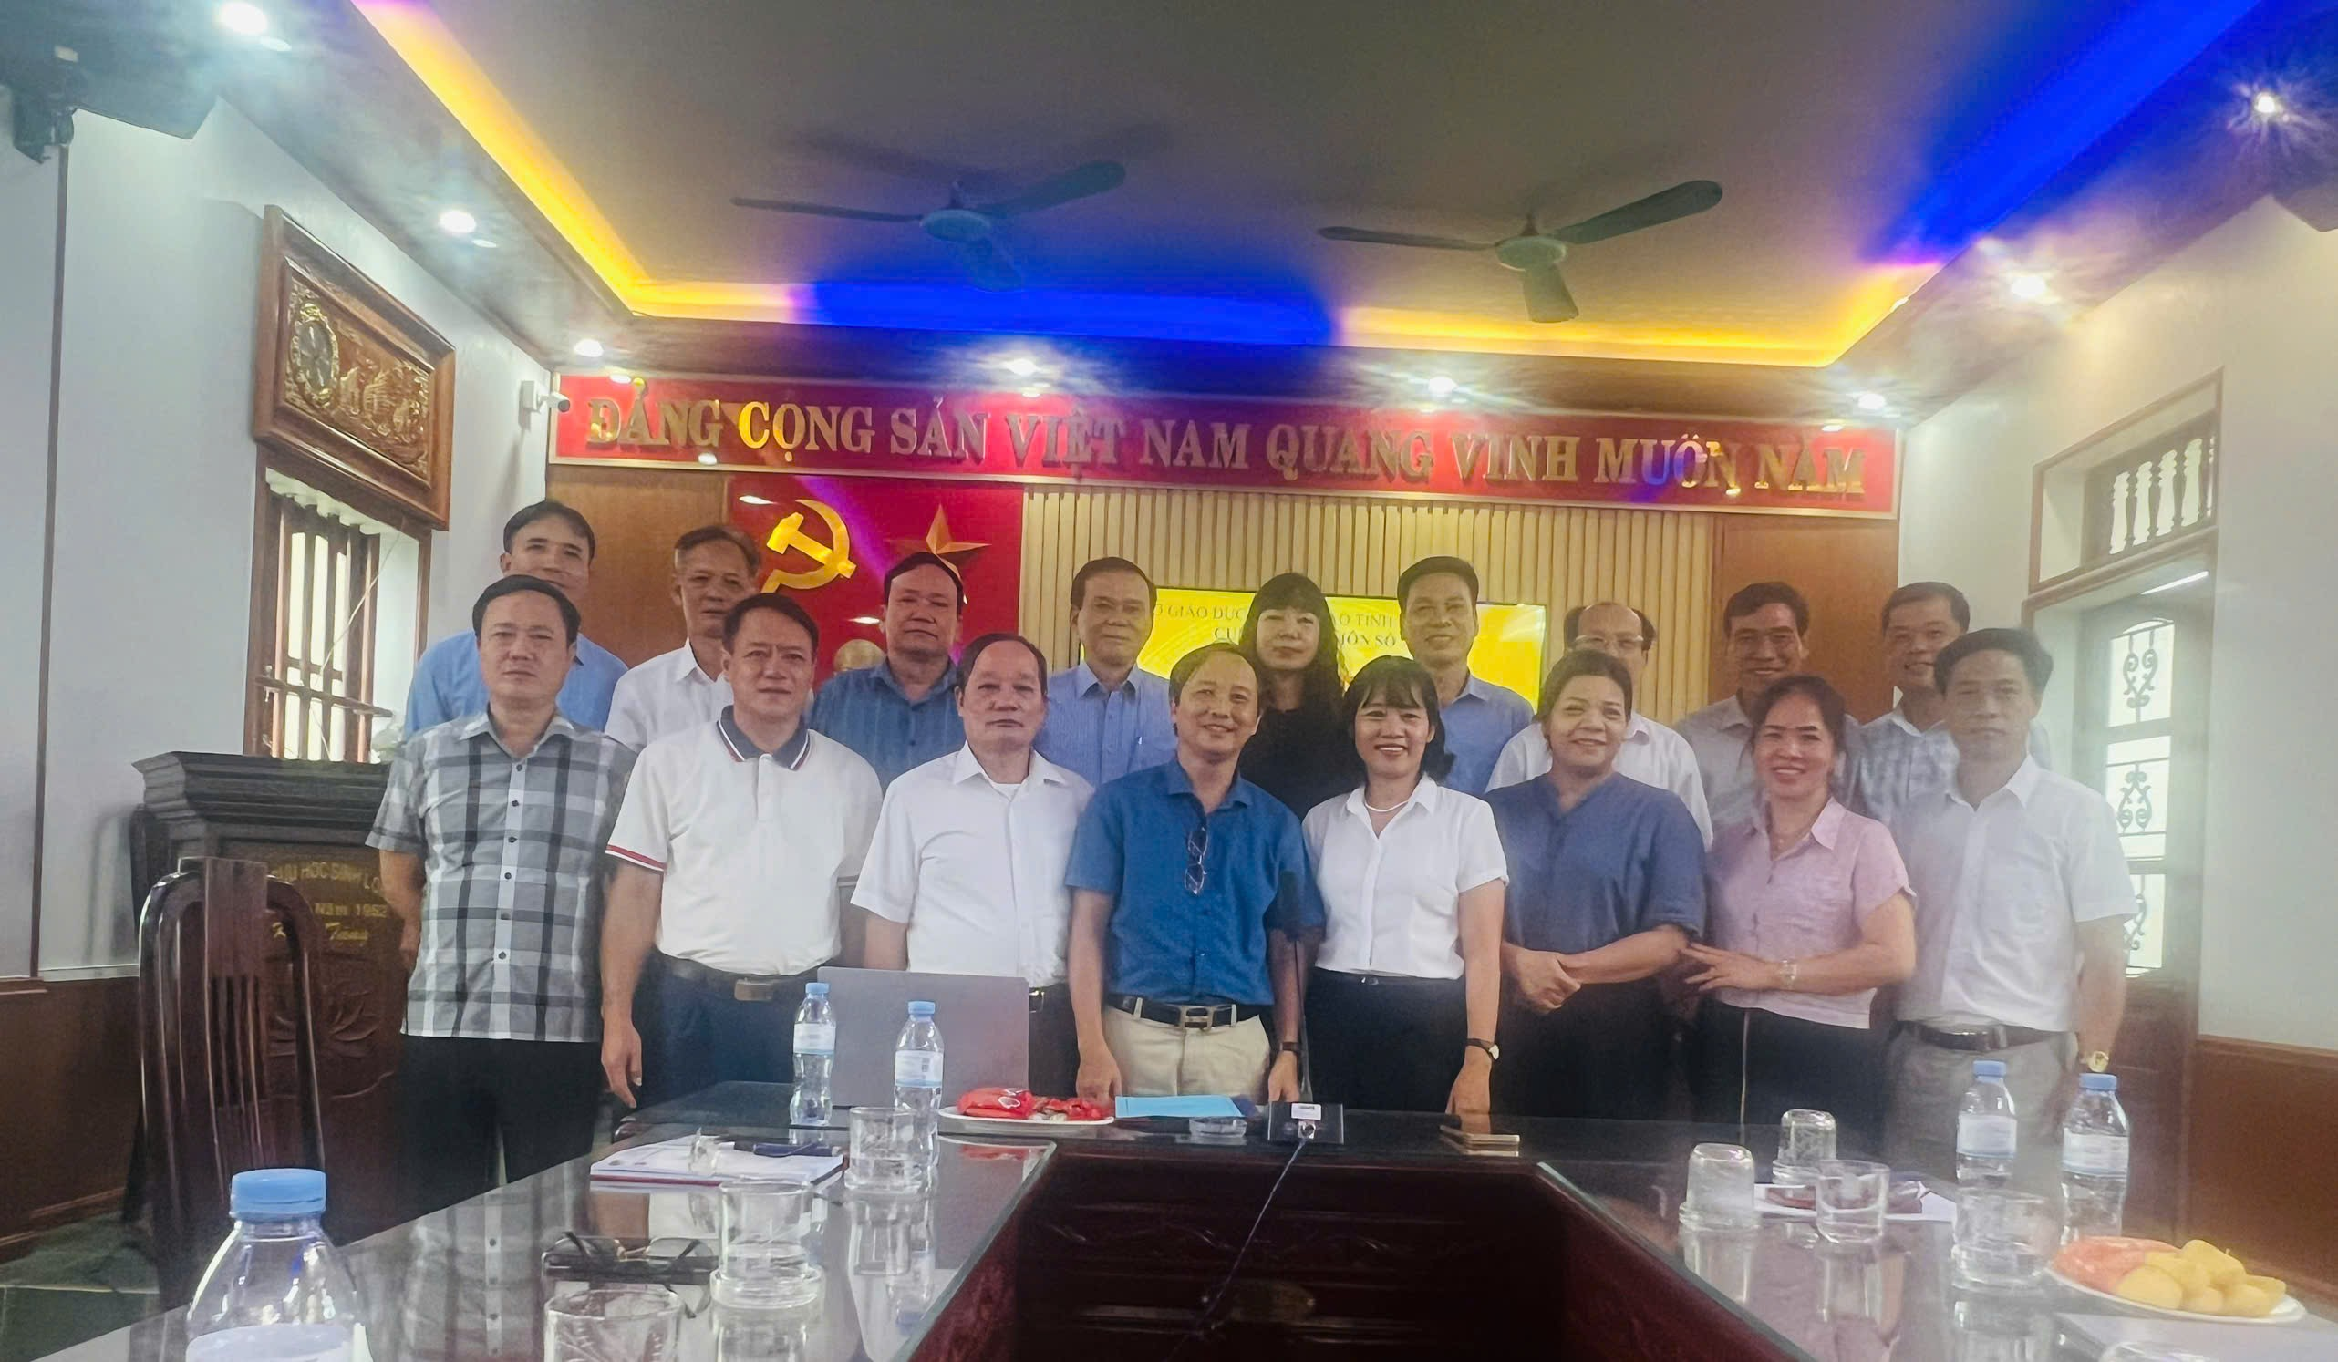
Các đại biểu tham dự Hội nghị tổng kết hoạt động Cụm chuyên môn số 7 và triển khai nhiệm vụ năm học 2026–2027.
Tại hội nghị, đồng chí Phạm Thị Duyên – Cụm trưởng Cụm chuyên môn số 7, Hiệu trưởng Trường THCS Phong Giang đã trình bày Báo cáo tổng kết hoạt động của Cụm chuyên môn năm học 2025–2026. Báo cáo đã đánh giá toàn diện những kết quả đạt được trong công tác chỉ đạo, quản lý, sinh hoạt chuyên môn, đổi mới phương pháp dạy học, kiểm tra đánh giá, chuyển đổi số, ứng dụng trí tuệ nhân tạo (AI) trong quản lý và giảng dạy, công tác bồi dưỡng học sinh giỏi, phụ đạo học sinh còn hạn chế cũng như các hoạt động giáo dục toàn diện của các nhà trường. Báo cáo đồng thời chỉ ra những tồn tại, hạn chế, nguyên nhân và rút ra những bài học kinh nghiệm nhằm nâng cao hiệu quả hoạt động của Cụm trong thời gian tới.
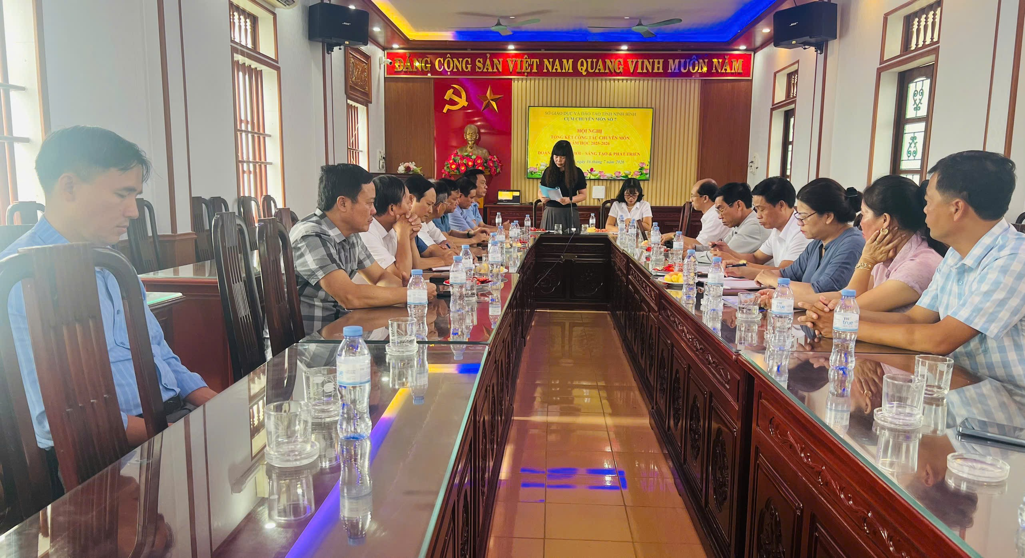
Đồng chí Phạm Thị Duyên – Cụm trưởng Cụm chuyên môn số 7, Hiệu trưởng Trường THCS Phong Giang đã trình bày Báo cáo tổng kết hoạt động của Cụm chuyên môn năm học 2025–2026
Phần tham luận của các đơn vị đã diễn ra sôi nổi, thiết thực và mang tính chia sẻ cao. Đại diện Trường THCS Hải Đường trình bày những kinh nghiệm trong đổi mới phương pháp dạy học, nâng cao hiệu quả quản lý học sinh và các giải pháp phát triển đội ngũ giáo viên đáp ứng yêu cầu đổi mới giáo dục. Đại diện Trường THCS Thịnh Long chia sẻ những kinh nghiệm trong tổ chức hoạt động chuyên môn, đồng thời đề xuất các giải pháp tăng cường đầu tư cơ sở vật chất, bồi dưỡng chuyên môn và kết nối giữa các nhà trường nhằm nâng cao chất lượng giáo dục. Đại diện Trường THCS Hải Minh đưa ra nhiều ý kiến thiết thực về việc xây dựng kho học liệu dùng chung, chia sẻ tài nguyên giáo dục số giữa các trường trong Cụm và đề xuất duy trì tổ chức hội thảo chuyên đề định kỳ hai lần mỗi năm để tăng cường giao lưu, học hỏi và lan tỏa những mô hình hiệu quả.
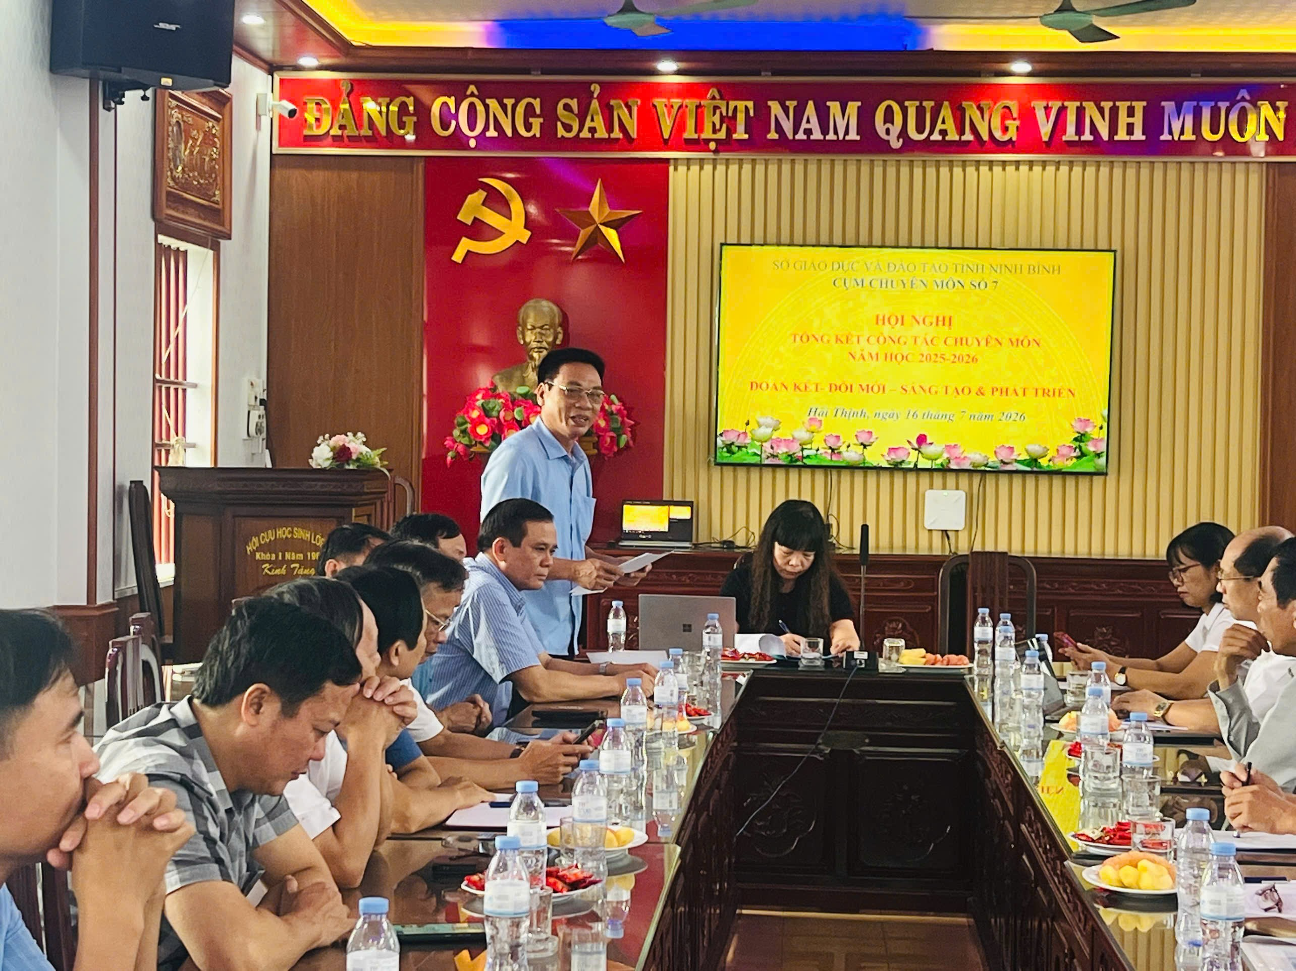
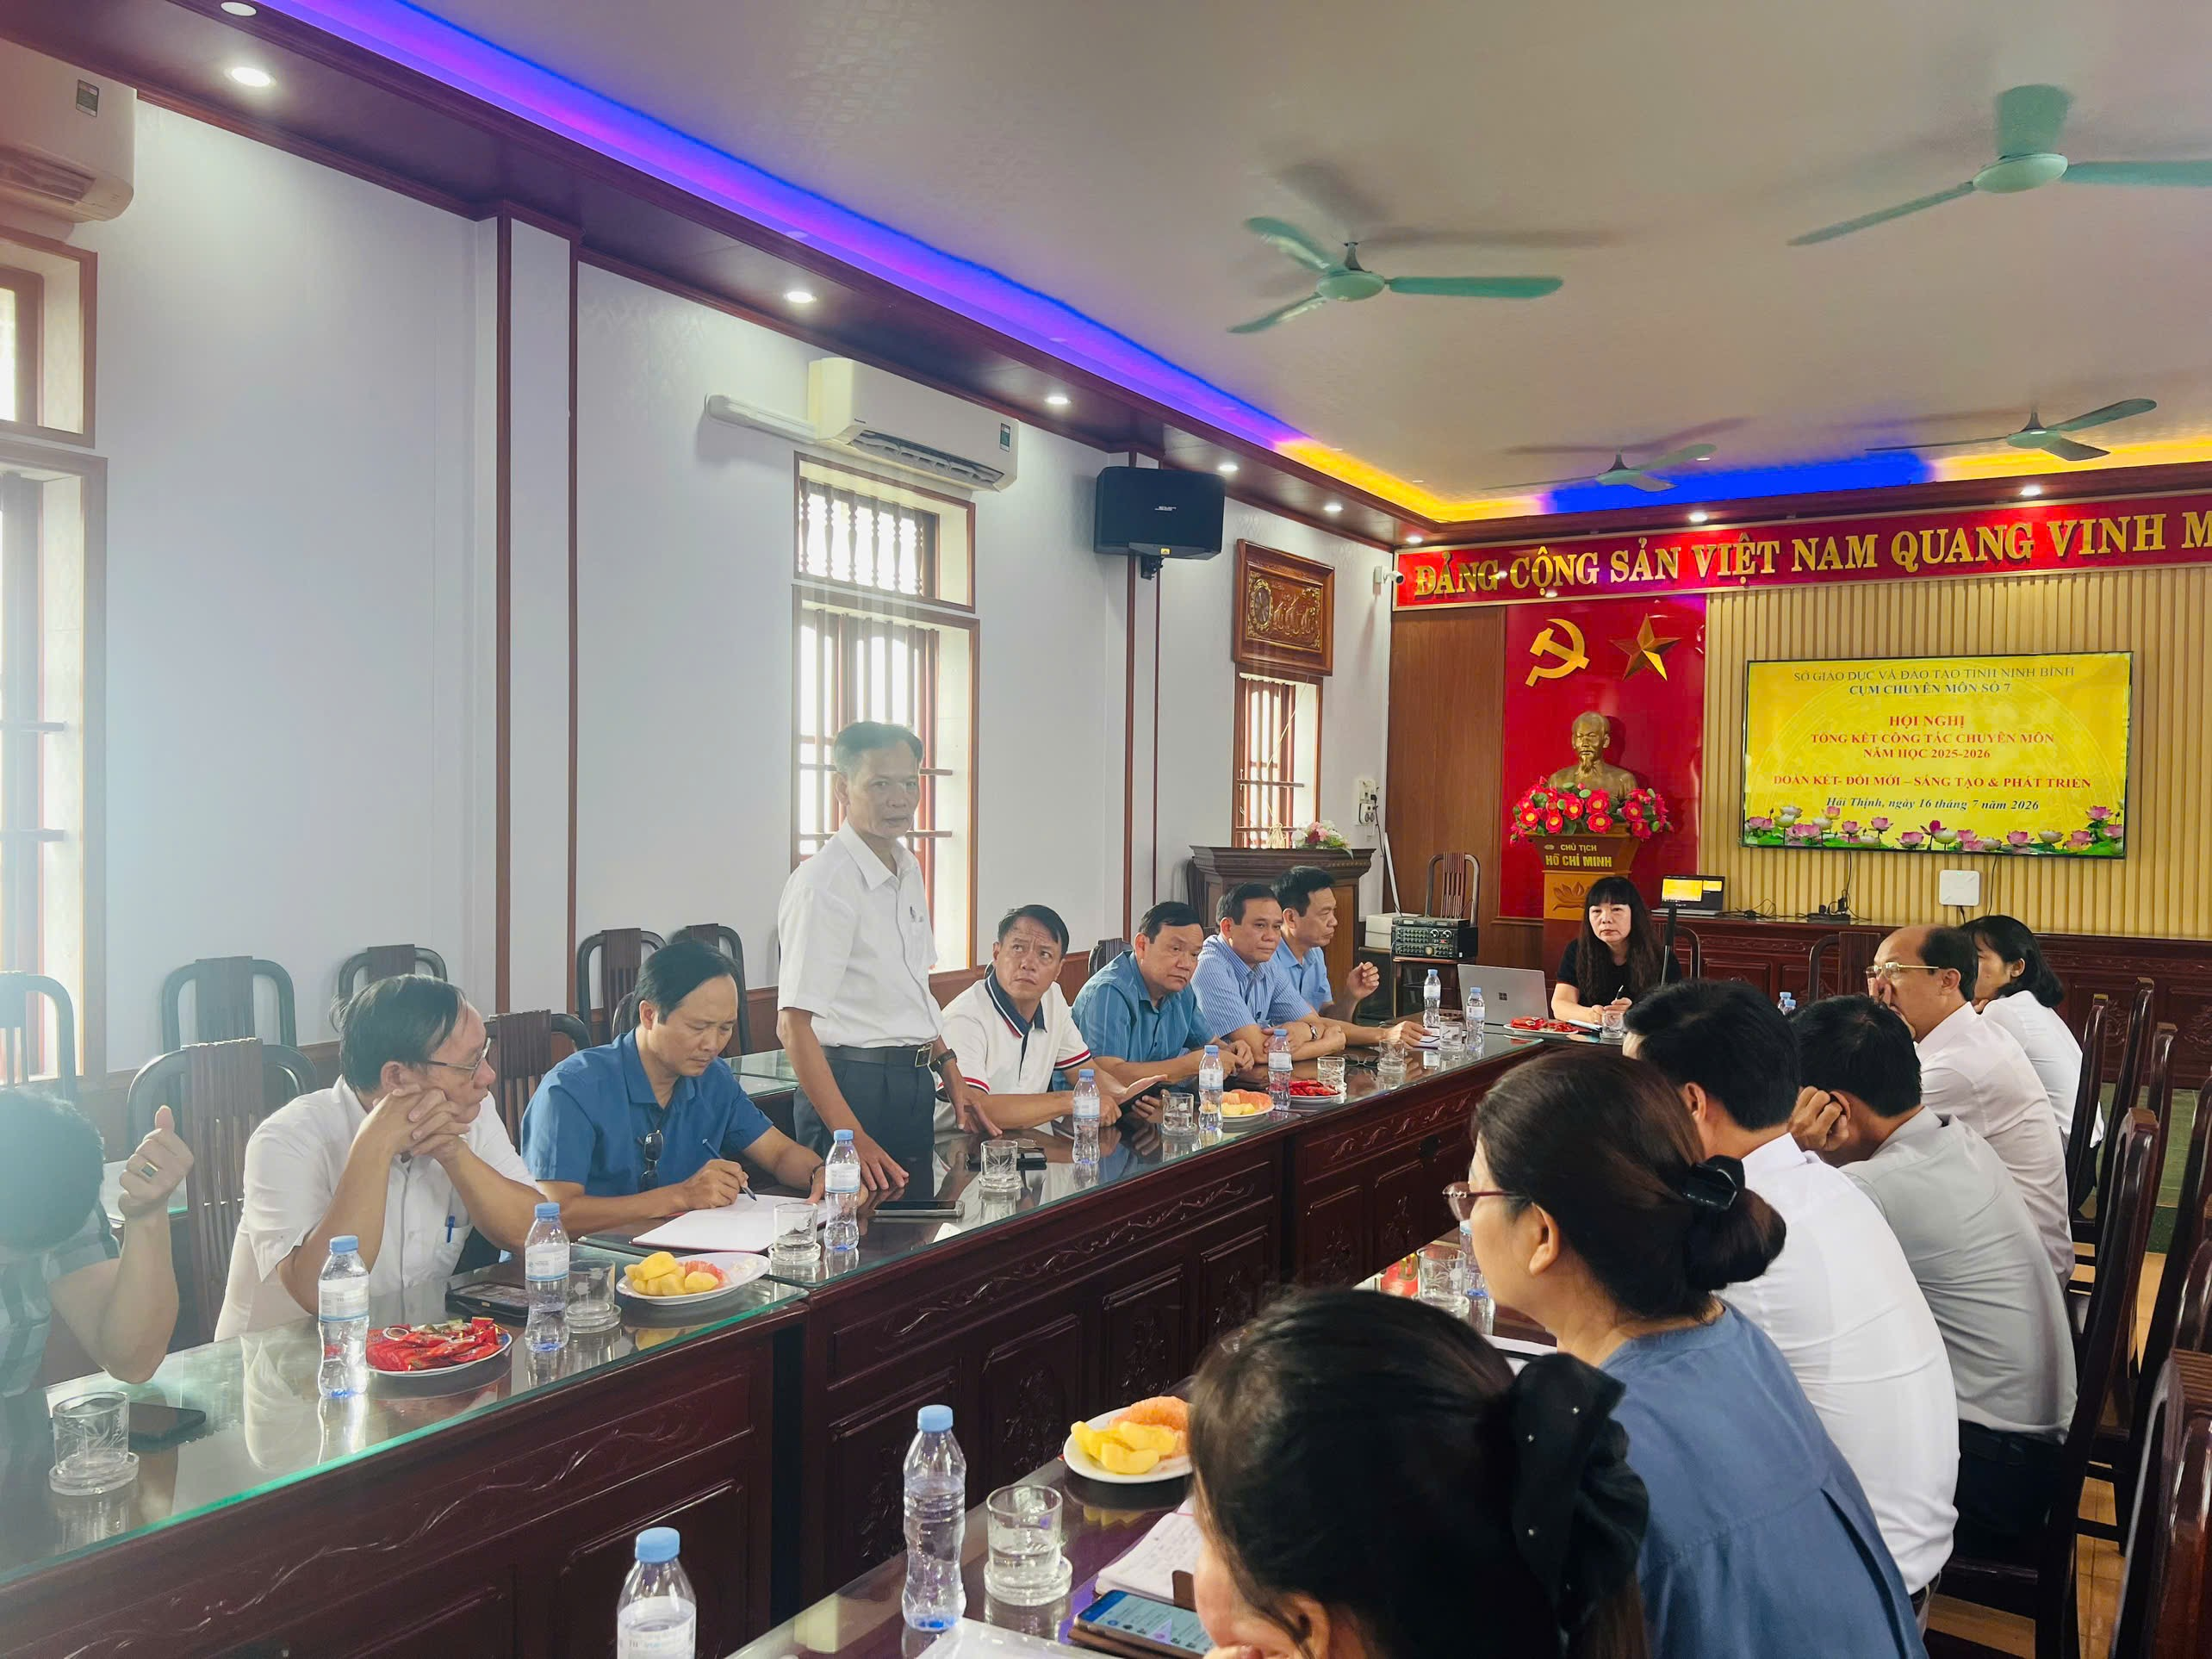
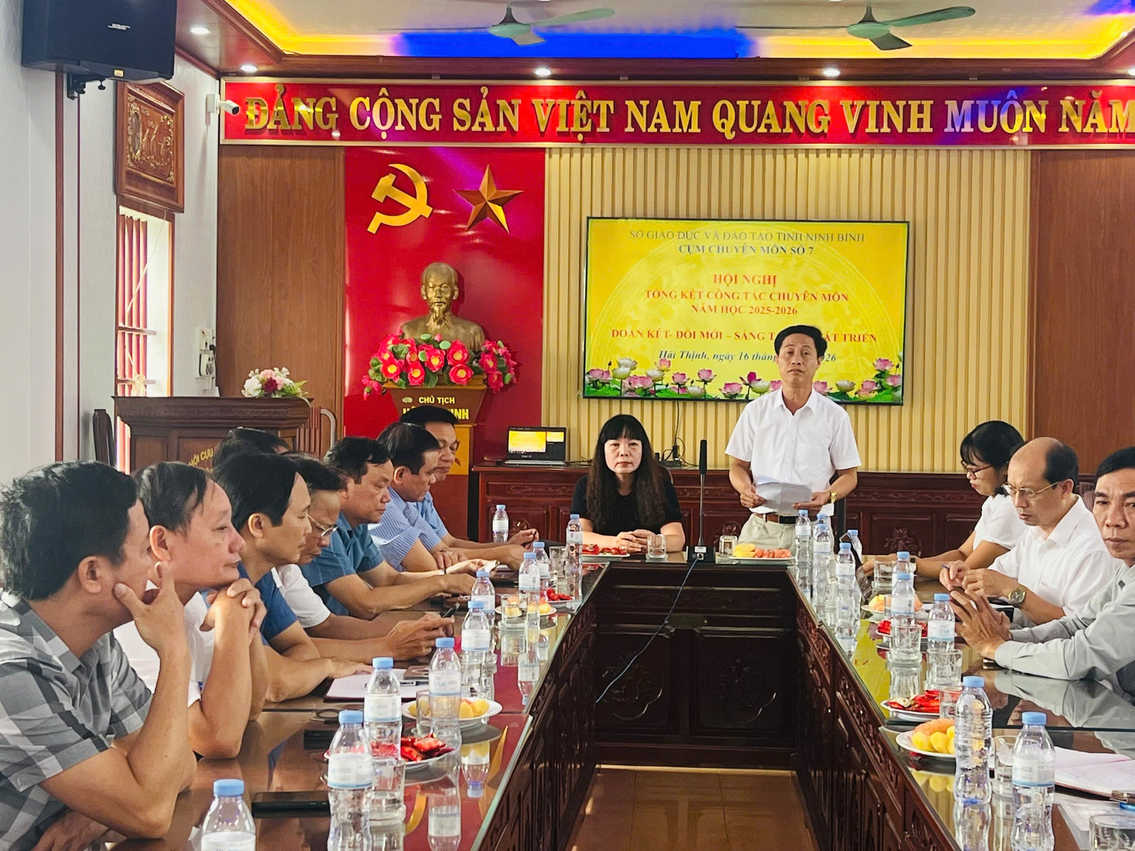
Các đơn vị trong Cụm sôi nổi tham gia tham luận, chia sẻ những mô hình hay, cách làm hiệu quả và đề xuất nhiều giải pháp nâng cao chất lượng giáo dục.
Phát biểu chỉ đạo tại hội nghị, đồng chí Hoàng Đức Viện – Trưởng Phòng Văn hóa xã Hải Thịnh đã ghi nhận, biểu dương những kết quả nổi bật mà Cụm chuyên môn số 7 đạt được trong năm học vừa qua. Đồng chí đánh giá cao tinh thần đoàn kết, chủ động đổi mới và trách nhiệm của đội ngũ cán bộ quản lý, giáo viên trong toàn Cụm; đồng thời đề nghị các đơn vị tiếp tục phát huy những kết quả đã đạt được, tăng cường ứng dụng công nghệ thông tin và chuyển đổi số trong quản lý, giảng dạy, nâng cao chất lượng đội ngũ giáo viên, xây dựng môi trường giáo dục an toàn, hạnh phúc, góp phần thực hiện thắng lợi nhiệm vụ năm học 2026–2027.
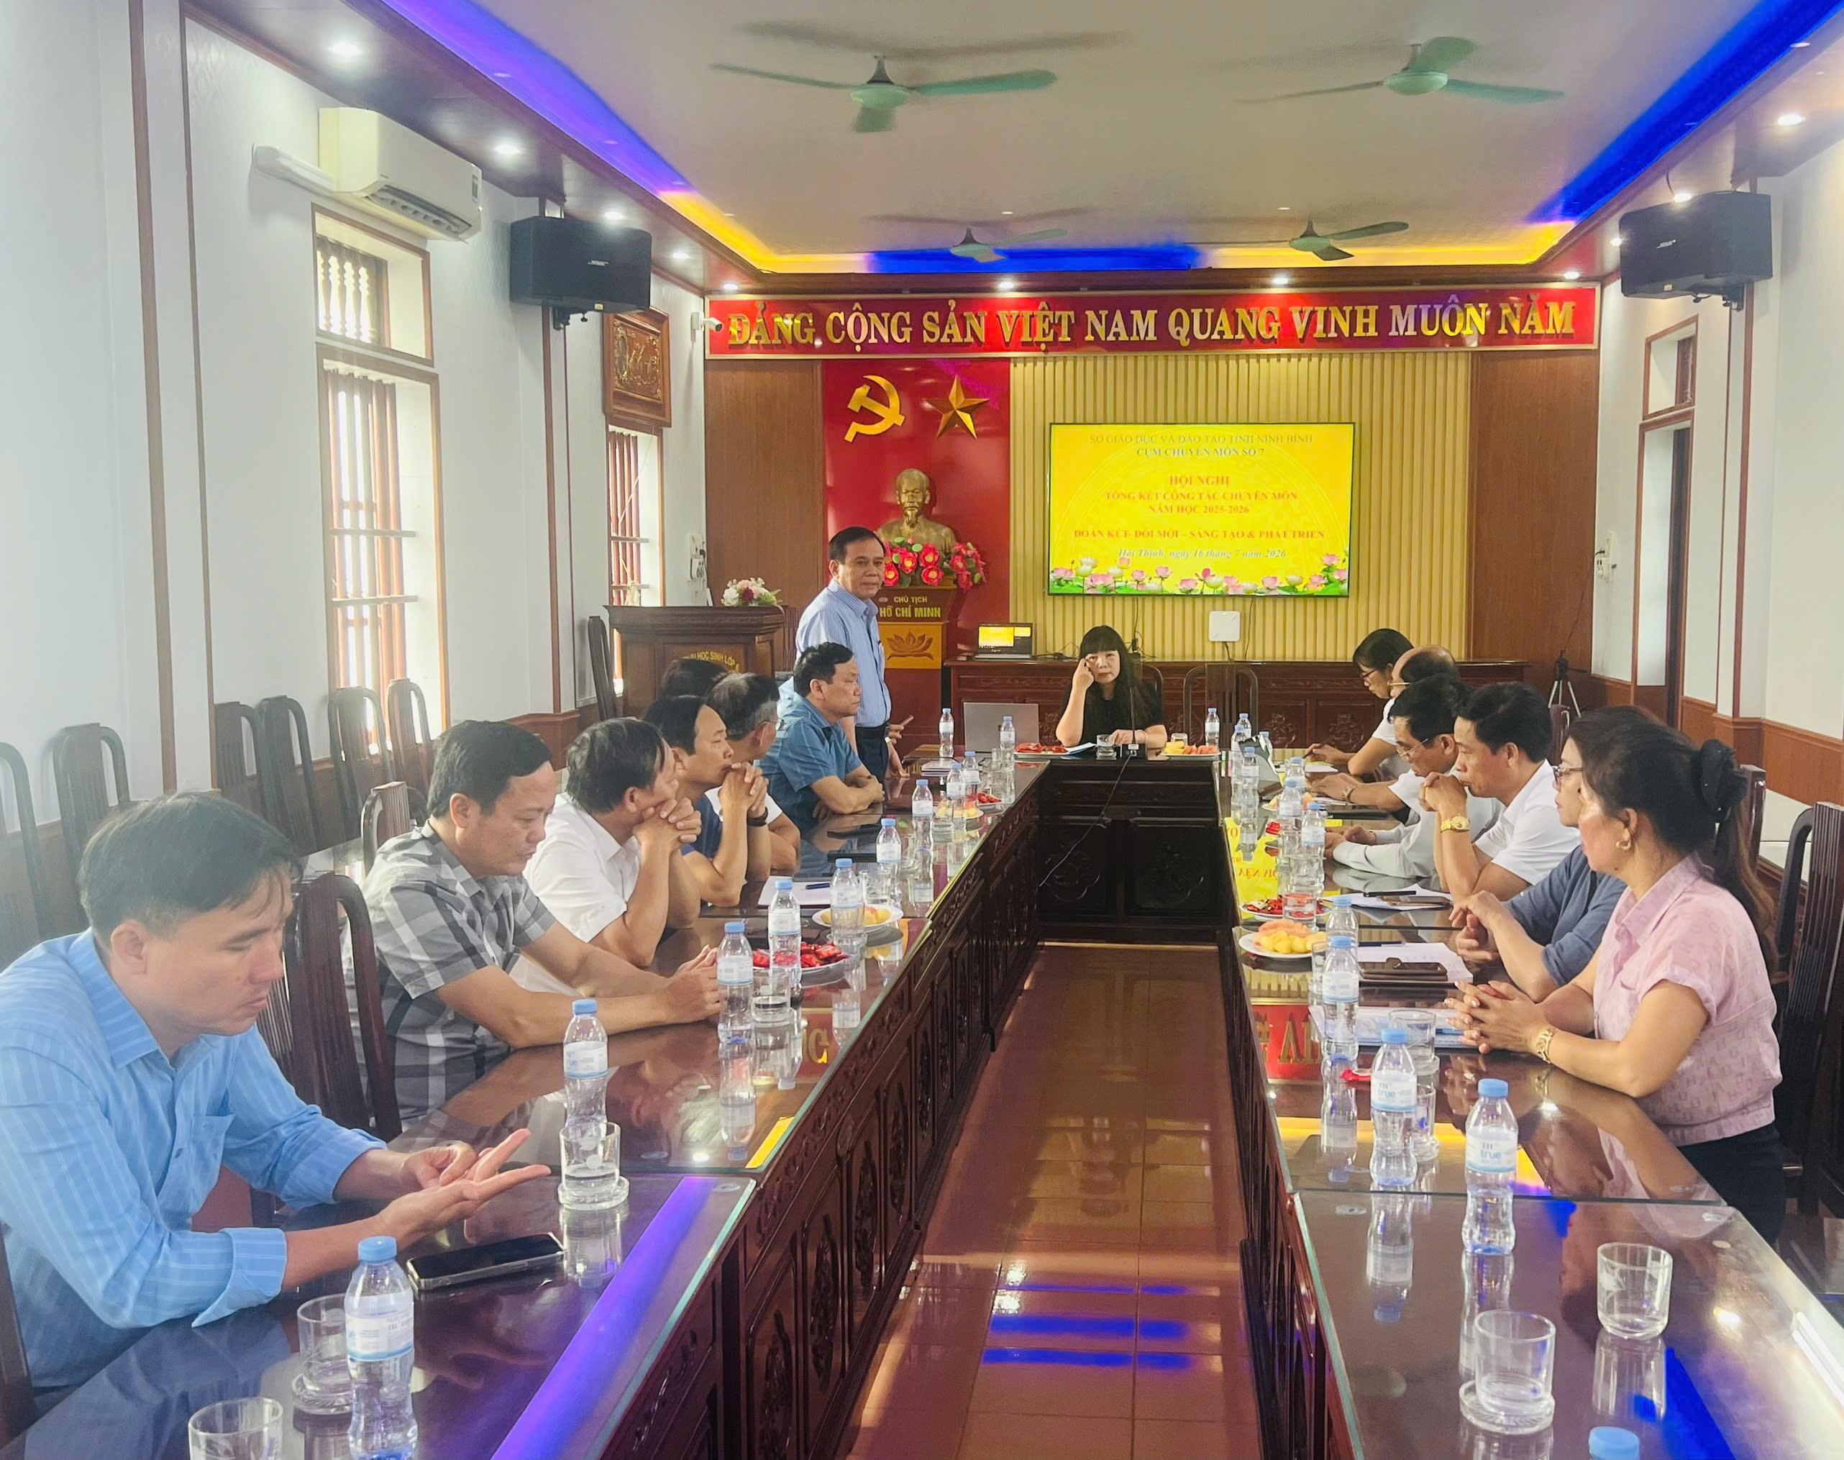
Đồng chí Hoàng Đức Viện – Trưởng Phòng Văn hóa xã Hải Thịnh phát biểu chỉ đạo tại Hội nghị.
Trong phần thảo luận chung, các đại biểu đã tập trung trao đổi nhiều nội dung liên quan đến công tác quản lý, nâng cao chất lượng giáo dục, bồi dưỡng giáo viên, xây dựng trường học số, tăng cường phối hợp giữa các đơn vị và chia sẻ những kinh nghiệm thực tiễn trong quá trình triển khai nhiệm vụ tại cơ sở.
Tiếp đó, hội nghị đã thống nhất thông qua phương hướng, nhiệm vụ trọng tâm năm học 2026–2027 với các nội dung trọng tâm như: tiếp tục thực hiện hiệu quả Chương trình Giáo dục phổ thông 2018; đẩy mạnh đổi mới quản lý, đổi mới sinh hoạt chuyên môn; tăng cường ứng dụng công nghệ số và trí tuệ nhân tạo trong dạy học và quản lý; nâng cao chất lượng giáo dục đại trà và giáo dục mũi nhọn; xây dựng đội ngũ cán bộ quản lý, giáo viên đáp ứng yêu cầu đổi mới; tăng cường chia sẻ học liệu, tổ chức các chuyên đề liên trường và phát huy vai trò của Cụm chuyên môn trong việc hỗ trợ, đồng hành cùng các đơn vị.
Nhân dịp này, hội nghị đã biểu dương các tập thể, cá nhân có nhiều đóng góp tích cực trong hoạt động của Cụm chuyên môn số 7 trong năm học 2025–2026, góp phần lan tỏa tinh thần đổi mới, sáng tạo và trách nhiệm trong toàn Cụm.
Phát biểu kết luận hội nghị, đồng chí Cụm trưởng Cụm chuyên môn số 7 ghi nhận tinh thần trách nhiệm, sự chuẩn bị chu đáo của đơn vị đăng cai cùng những ý kiến đóng góp tâm huyết của các đại biểu. Đồng chí đề nghị các trường tiếp tục phát huy tinh thần đoàn kết, chủ động, sáng tạo, tăng cường phối hợp, chia sẻ kinh nghiệm, cùng nhau xây dựng Cụm chuyên môn số 7 ngày càng phát triển vững mạnh, hoàn thành xuất sắc nhiệm vụ năm học 2026–2027.
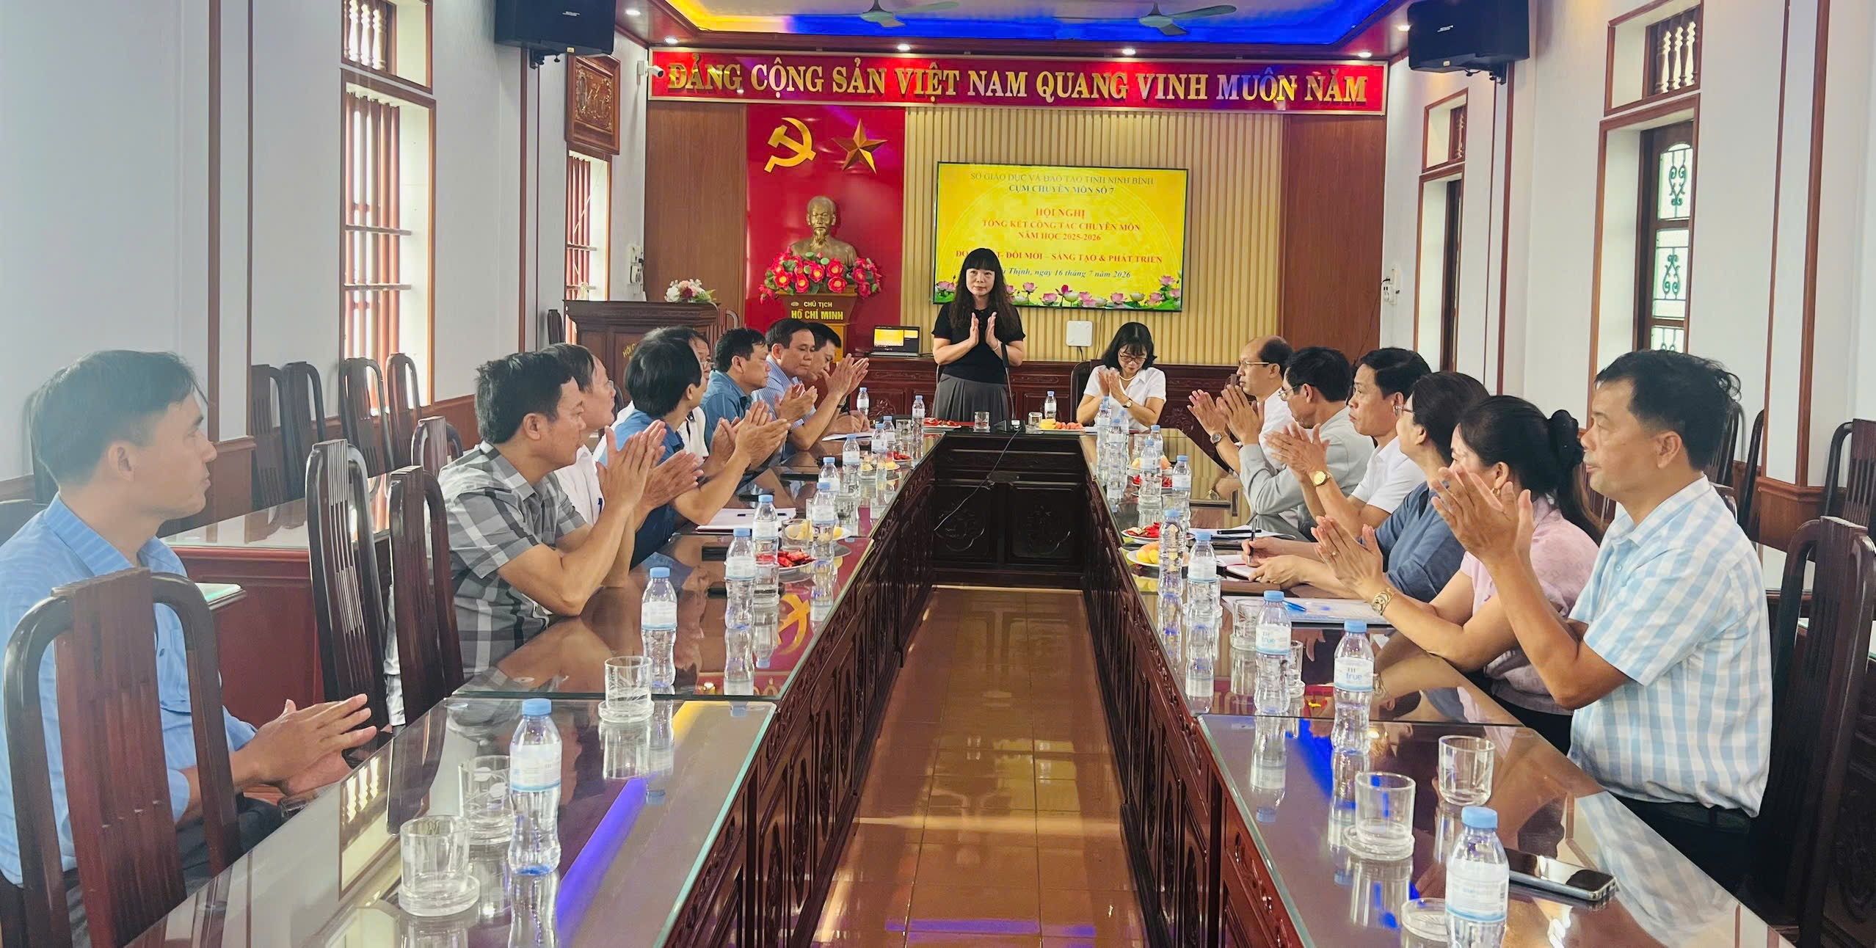
Hội nghị Tổng kết Cụm chuyên môn số 7 năm học 2025–2026 đã diễn ra trong không khí đoàn kết, dân chủ, trách nhiệm và thành công tốt đẹp. Những kết quả đạt được sẽ là nền tảng quan trọng để các đơn vị trong Cụm tiếp tục đổi mới, nâng cao chất lượng giáo dục, góp phần thực hiện thắng lợi các nhiệm vụ của ngành Giáo dục trong năm học mới.
Tác giả: Tạ Tuấn Anh - PHT Trường THCS Phong Giang

